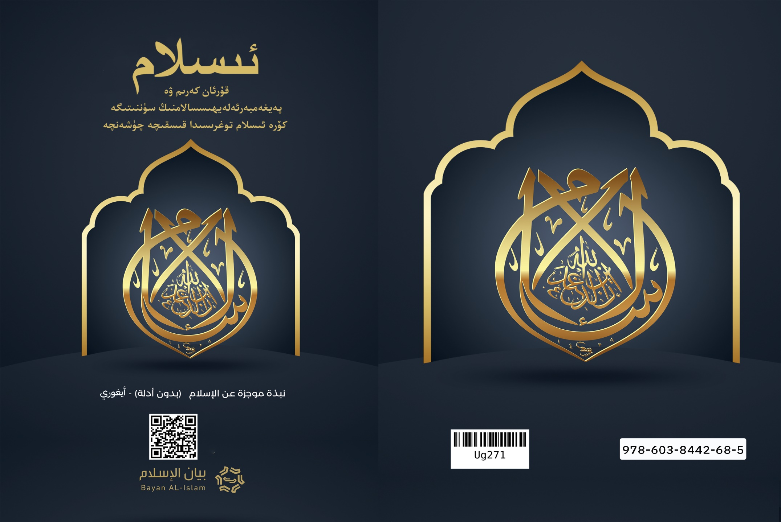
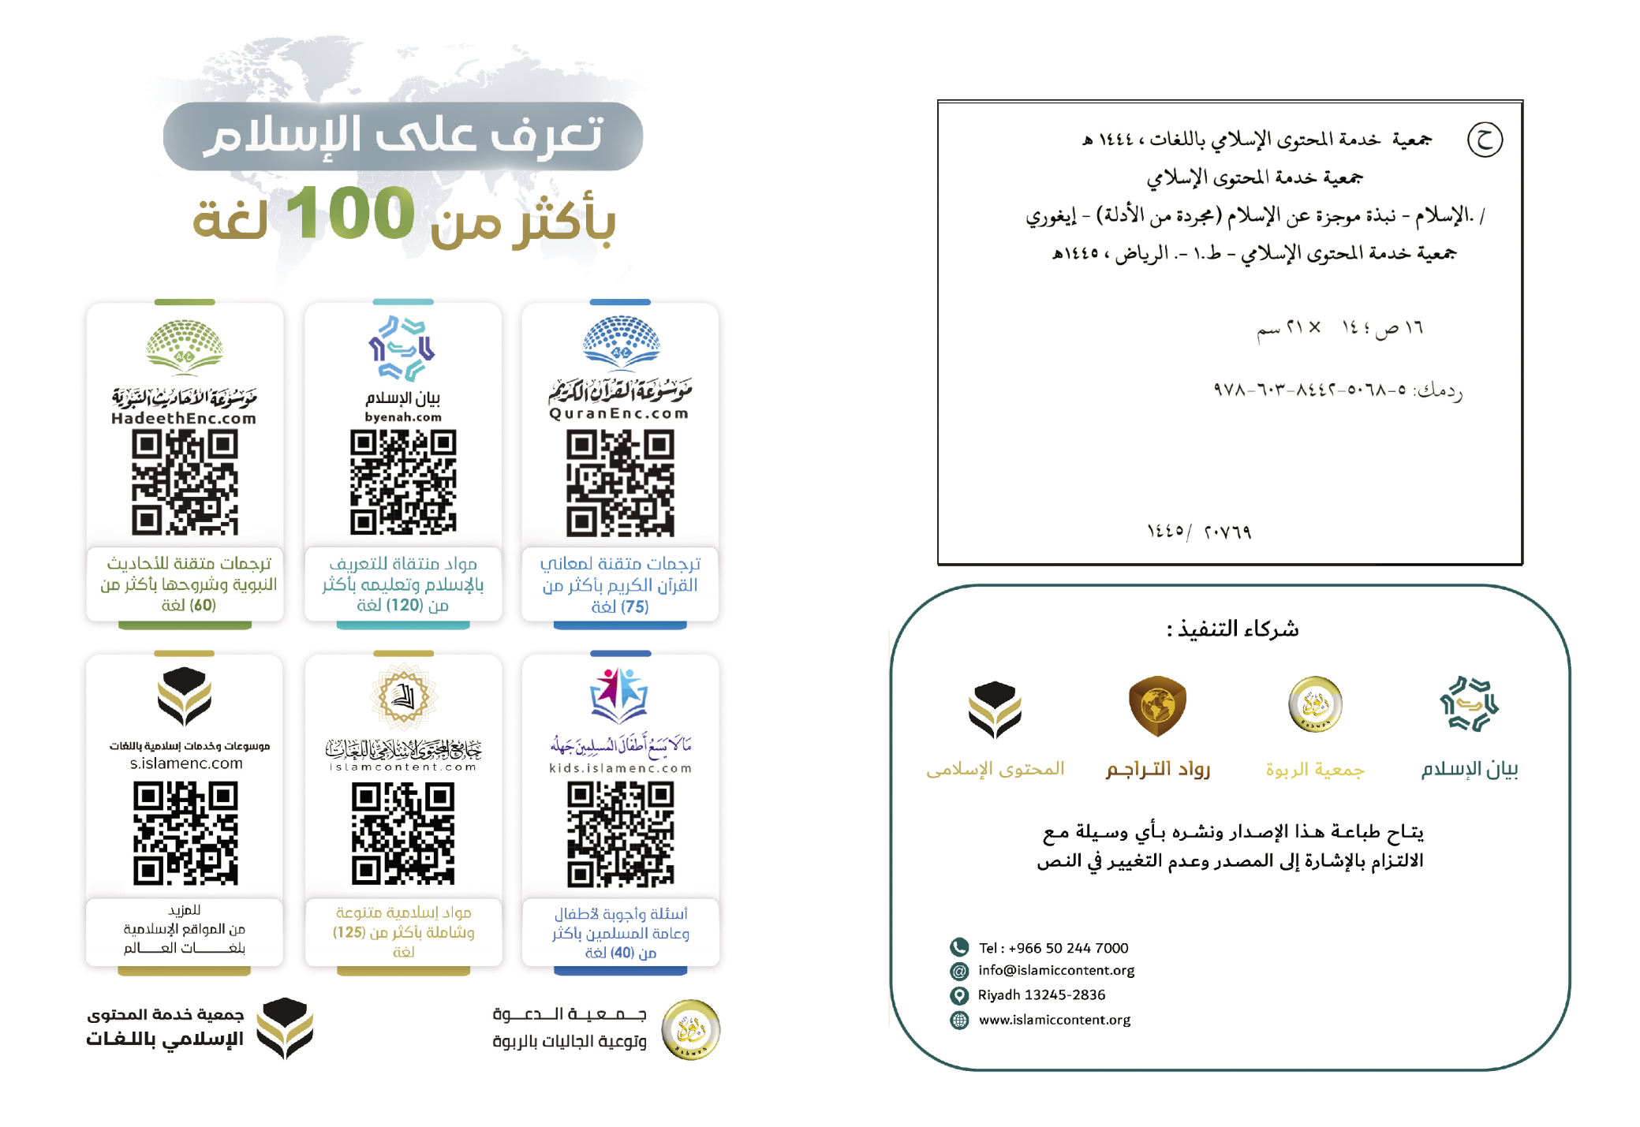

ئىسلام‬

قۇرئان كەرىم ۋە پەيغەمبەرئەلەيھىسسالامنىڭ سۈننىتىگە كۆرە ئىسلام توغرىسىدا قىسقىچە چۈشەنچە‬‬‬‬‬‬‬‬‬‬‬
(دەلىلدىن خالى نۇسخىسى)

بۇ رىسالە، ئىسلامنى قىسقىچە تونۇشتۇرۇشنى ئۆز ئېچىگە ئالغان بولۇپ، قۇرئان كەرىم ۋە پەيغەمبەرئەلەيھىسسالامنىڭ ھەدىسلىرىدىن ئىبارەت ئەسلى مەنبەدىن ئېلىنغان مۇھىم قائىدە، تەلىمات، ۋە ئىسلامنىڭ گۈزەللىكىنى ئىنتايىن ئىخچام بايان قىلىدۇ. شۇنداقلا، مۇسۇلمان بولسۇن ياكى غەيرى مۇسۇلمان بولسۇن، دۇنيانىڭ ھەر قايسى جايلىرىدا ئوخشىمىغان شارائىت ۋە ئوخشىمىغان ئەھۋالدا ياشاۋاتقان بارلىق ئىنسانلارغا خىتاب قىلىدۇ.

ناھايىتى شەپقەتلىك ۋە دائىمىي مېھرىبان ئاللاھنىڭ ئىسمى بىلەن باشلايمەن
ئىسلام ئاللاھ تائالانىڭ بارلىق ئىنسانلارغا ئەۋەتكەن چاقىرىقىدۇر، بۇ ئەبەدىي ئىلاھىي چاقىرىقتۇر.
ئىسلام ئىنسانلاردىن بىر تۈرگە ياكى بىرەر مىللەتكە خاس بولغان دىن ئەمەس، بەلكى ئۇ ئاللاھ تائالانىڭ بارلىق ئىنسانىيەتكە ئەۋەتكەن دىنىدۇر.
ئىسلام بولسا ئاللاھ تائالانىڭ ئىلگىرىكى پەيغەمبەر ۋە ئەلچىلىرىگە ئۆز قەۋمىنى دەۋەت قىلىش ئۈچۈن ئەۋەتكەن چاقىرىقىنى مۇكەممەل قىلىش ئۈچۈن كەلگەن ئىلاھى چاقىرىقتۇر.
بارلىق پەيغەمبەر ۋە ئەلچىلەرنىڭ دىنى بىر لېكىن شەرىئەتلىرى پەرىقلىقتۇر.
ئىسلام -نۇھ، ئىبراھىم، مۇسا، سۇلايمان، داۋۇد ۋە ئىسا ئەلەيھىسسالامغا ئوخشاش بارلىق پەيغەمبەرلەر دەۋەت قىلغاندەك- ھەممىنى ياراتقۇچى، رىزىق بەرگۈچى، تېرىلدۈرگۈچى، ۋاپات تاپقۇزغۇچى، پادىشاھلارنىڭ پادىشاھى بولغان ئاللاھنىڭ رەب ئىكەنلىكىگە ئېشىنىشكە چاقىرىدۇ. ئۇ ئاللاھ ئىشلارنى تەدبىر بىلەن قىلىدۇ. ئۇ ناھايىتى كۆيۈمچان ۋە بەك مېھرىباندۇر.
ئاللاھ تائالا ھەممىنى ياراتقۇچىدۇر، ئۇ زات ئىبادەتكە ئەڭ لايىقتۇر. يالغۇز ئاللاھقىلا ئىبادەت قېلىنىدۇ، ئۇنىڭغا قوشۇپ باشقا بىرىگە ئىبادەت قېلىنمايدۇ.
ئاللاھ تائالا كائىناتتا بىز كۆرگەن ۋە كۆرمىگەن ھەممە نەرسىنى ياراتقۇچىدۇر. ئاللاھدىن باشقا ھەممە نەرسە ئاللاھنىڭ مەخلۇقاتلىرىنىڭ جۇملىسىدىندۇر. ئاللاھ تائالا ئاسمانلارنى ۋە زېمىننى ئالتە كۈندە ياراتتى.
ئاللاھ تائالانىڭ ئىگىدارچىلىقتا، يارىتىشتا، ئىشلارنى ئورۇنلاشتۇرۇشتا، ئىبادەتتە ھېچ شېرىكى يوقتۇر ۋە يەككە-يېگانىدۇر.
ئاللاھ تائالا بالا تاپقانمۇ ئەمەس، تۇغۇلغانمۇ ئەمەس، ھېچ كىشى ئۇنىڭغا تەڭداش بولالمايدۇ ۋە ئوخشاشمۇ بولالمايدۇ.
ئاللاھ تائالا ھېچ نەرسىگە ئالماشمايدۇ ۋە ئۆز خەلقىدىن ھېچ نەرسىدە گەۋدىلەنمەيدۇ.
ئاللاھ تائالا بەندىلىرىگە كۆيۈمچان ۋە بەك مېھرىباندۇر، شۇنىڭ ئۈچۈن پەيغەمبەرلەرنى ئەۋەتتى ۋە كىتابلارنى نازىل قىلدى.
ئاللاھ تائالا ناھايىتى مېھرىبان بولغانلىقى ئۈچۈن قىيامەت كۈنى خالايىقلارنىڭ ھەممىسىنى قەبرىسىدىن قوزغاپ مەھشەرگە توپلىغان ۋاقىتتا ئۇلاردىن ئۆزى يالغۇز ھېساب ئالىدۇ، ھەر كىشىنىڭ قىلغان ياخشى، يامان ئەمىلىگە كۆرە جازا-مۇكاپاتلايدۇ. ئاللاھ تائالاغا ئىشىنىپ ياخشى ئەمەل قىلغانلارغا دائىمىي نېمەتلەر بولىدۇ. ئاللاھغا ئىشەنمەي ناچار ئىش قىلغانلار ئاخىرەتتە دەھشەتلىك ئازابقا دۇچار بولىدۇ.
ئاللاھ تائالا ئادەمنى تۇپراقدىن ياراتتى، ئۇنىڭدىن كېيىن ئەۋلادلىرىنى كۆپەيتتى، ئىنسانلارنىڭ ھەممىسى ئەسلىدە ئوخشاشدۇر، بىر تۈرنىڭ يەنە بىر تۈردىن ياكى بىر مىللەتنىڭ يەنە بىر مىللەتتىن تەقۋادارلىقتىن باشقا جەھەتتە ئارتۇقچىلىقى يوقتۇر.
دۇنياغا كۆز ئاچقان ھەرقانداق بوۋاق ئىمانىي پىترەت بىلەن تۇغۇلىدۇ.
ئىنسانلاردىن ھېچ بىر كىشى خاتا تۇغۇلۇپ قالغان ياكى باشقىلارنىڭ خاتالىقىدىن ۋارىس بولۇپ قالغان بولمايدۇ.
ئىنسانلارنى يارىتىشتىن بولغان ئەڭ يۈكسەك غايە: يالغۇز بىر ئاللاھقا ئىبادەت قىلىش ئۈچۈندۇر.
ئىسلام ئىنساننى ئەر بولسۇن ياكى ئايال بولسۇن ئىززەتلىك قىلدى، ئۇنىڭ تولۇق ھەق-ھوقۇقىغا كاپالەتلىك قىلدى. ئىنساننى ئۆزىنىڭ ئىختىيارلىقىدىكى ئىشلاردىن، قىلمىشلىرىدىن، تەسەررۇپاتلىرىدىن سورىلىدىغان قىلدى، ئۆزىگە ۋە ئۆزگىلەرگە زېيان يەتكۈزىدىغان ھەرقانداق ئىشنىڭ مەسئۇلىيىتىنى ئۈستىگە ئالىدىغان قىلدى.
مەسئۇلىيەت، جازا ۋە مۇپاكات جەھەتتە ئەر- ئاياللارنى ئوخشاش قىلدى.
ئىسلام ئايالنى ئىززەتلىك قىلدى، ئاياللارنى ئەرلەرنىڭ بىر پارچىسى دەپ ئېتىبارغا ئالدى. ئەرلەر قادىر بولغان ھالەتتە ئاياللارغا نەپىقە بېرىشنى ۋاجىپ قىلدى. قىزنىڭ نەپىقىسى ئاتىسىغا ۋاجىپ بولىدۇ، ئەگەر ئوغۇل بالاغەتكە يەتكەن ۋە نەپىقە قىلىشقا قادىر بولسا، ئانىنىڭ نەپىقىسى ئوغۇلغا بولىدۇ، ئايالنىڭ نەپىقىسى ئەرگە بولىدۇ.
ئۆلۈم مەڭگۈلۈك يوق بولۇش ئەمەس بەلكى ئەمەل دىيارىدىن جازا-مۇكاپات دىيارىغا يۆتكىلىشتۇر. ئۆلۈم بەدەننى ۋە روھنى ئۆز ئېچىگە ئالىدۇ، روھنىڭ ئۆلۈمى بولسا بەدەندىن ئايرىلىشتۇر. قىيامەت كۈنى قەبرىدىن قوزغالغاندا روھ يەنە شەخسنىڭ ئۆز جىسمىغا قايتىدۇ، ئۆلۈمدىن كېيىن روھ يەنە بىر بەدەنگە يۆتكەلمەيدۇ، يەنى باشقا بەدەنگە كۆچۈرۈلمەيدۇ.
ئىسلام بۈيۈك ئىماننىڭ ئاساسىغا ئېشىنىشكە چاقىرىدۇ، ئىمان بولسا: ئاللاھقا، ئاللاھنىڭ پەرىشتىلىرىگە، تەۋرات، ئىنجىل، زەبۇرغا ئوخشاش (ئۆزگەرتىلىشتىن بۇرۇىقى ئەسلى ئىلاھى كىتابلارغا) ۋە قۇرئان كەرىمگە ئېشىنىش، بارلىق پەيغەمبەرلەر ۋە ئەلچىلەرگە ئېشىنىش، شۇنداقلا بارلىق پەيغەمبەر ۋە ئەلچىلەرنىڭ تۈگەنچىسى ۋە ئاللاھنىڭ رەسۇلى مۇھەممەد ئەلەيھىسسالامغا ئېشىنىش، ئاخىرەت كۈنىگە ئېشىنىش، (شۇنى بىلىشىمىز كېرەككى، ئەگەر دۇنيا ھاياتى ئاخىرقى ھايات بولغان بولسا ئېدى، ئەلۋەتتە ھايات ۋە مەۋجۇتلۇقنىڭ ھېچ ئەھمىيىتى بولمىغان بولاتتى.) قازا ۋە قەدەرنىڭ ئاللاھ تائالا تەرىپىدىن بولىدىغانلىقىغا ئېشىنىشتىن ئىبارەتتۇر.
پەيغەمبەرلەر (ئۇلارغا ئاللاھنىڭ رەھمەت سالاملىرى بولسۇن) ئاللاھ تائالا تەرىپىرىن يەتكۈزۈشكە بۇيرۇلغان ۋەزىپىلەردە نۇقسانسىزدۇر، ساغلام ئەقىلگە زىت كېلىدىغان، ئەخلاق رەت قىلىدىغان ئىشلاردا نۇقسانسىزدۇر. پەيغەمبەرلەر بەندىلەرگە ئاللاھنىڭ بۇيرۇقلىرىنى يەتكۈزۈشكە بۇيرۇلغۇچىدۇر، پەيغەمبەرلەردە پەرۋەردىگارلىقنىڭ ۋە ئىلاھلىقنىڭ خۇسۇسىيەتلىرىدىن ھېچ نەرسە يوقتۇر، بەلكى ئۇلار باشقا ئىنسانلارغا ئوخشاش ئىنساندۇر، پەقەت ئاللاھ تائالا ئۇلارغا ئەلچىلىك ۋەزىپىسىنى يەتكۈزۈش ئۈچۈن ۋەھيى قىلغاندۇر.
ئىسلام بۈيۈك ئىبادەت ئاساسى بىلەن يالغۇز بىر ئاللاھقا ئىبادەت قىلىشقا چاقىرىدۇ. ئىبادەت بولسا: نامازنى ئادا قىلىشتۇر. ناماز دېگەن رۇكۇ، سەجدە، ئاللاھنى زىكىر قىلىش، ئاللاھنى مەدھىيلەش ۋە ئاللاھقا دۇئا قىلىشتىن ئىبارەتتۇر. ئىنسان نامازنى ھەر كۈنى بەش ۋاقىت ئادا قىلىدۇ، نامازدا ھەممەيلەن بىر سەپتە تۇرىدىغانلىقى ئۈچۈن ئارىدىكى باي-كەمبەغەللىك، باشلىق، پۇقرا دېگەندەك پەرق يوقىلىدۇ.
زاكات بولسا: ئاللاھ تائالا بېكىتكەن ئۆلچەم ۋە شەرتلەرگە مۇۋاپىق ئاز مىقداردىكى مال بولۇپ، نىسابىغا يەتكەن پۇل-مالغا يىلدا بىر قېتىم پەرز بولىدۇ. زاكات كەمبەغەل ۋە باشقا ئىھتىياجلىق كىشىلەرگە سەرپ قىلىنىدۇ.
روزا بولسا: رامىزاننىڭ كۈندۈزىدە يېمەك-ئىچمەككە ئوخشاش روزىنى بۇزۇدىغان بارلىق ئامىللاردىن چەكلىنىشتۇر. روزا ئىنساندا ئىرادە ۋە سەۋېرچانلىقنى يېتىلدۈرىدۇ.
ھەج بولسا: يول جەھەتتە قادىر بولغانلارغا ئۆمرىدە بىر قېتىم مەككىگە بېرىپ ئاللاھنىڭ بەيتىنى تاۋاپ قىلىشنى مەقسەت قىلىشتۇر، ھەجدە ھەممەيلەن ئاللاھ تائالاغا يۈزلىنىشتە ئوخشاش بولۇپ، كىشىلەر ئارىسىدىكى رەڭ ۋە مىللەت پەرقى يوق بولىدۇ.
ئىسلامدا ئىبادەتلەر پەرقلىنىدىغان بۈيۈك ئىشلاردىن: ھەقىقەتەن ئىبادەتلەرنىڭ قانداق ئادا قىلىنىشى، ۋاقىتلىرى، شەرتلىرى ئاللاھ تائالا يولغا قويغان، ئاللاھنىڭ رەسۇلى پەيغەمبەرئەلەيھىسسالام يەتكۈزگەن بويۇنچە بولىدۇ. ئىبادەت تا قىيامەتكە قەدەر ئۆزگەرمەيدۇ ۋە ئۆزگەرتىلمەيدۇ، بارلىق پەيغەمبەر-ئەلچىلەر بۇ بۈيۈك ئىبادەتكە دەۋەت قىلغاندۇر.
ئىسلامنىڭ ئەلچىسى بولسا، ئىبراھىم ئەلەيھىسسالامنىڭ ئوغلى، ئىسمائىل ئەلەيھىسسالامنىڭ ئەۋلادلىرىدىن بولغان ئابدۇللاھنىڭ ئوغلى مۇھەممەد ئەلەيھىسسالامدۇر. ئۇ مىلادىيە 571-يىلى مەككىدە دۇنياغا كەلدى ۋە ئۇ يەردە پەيغەمبەر قىلىپ ئەۋەتىلدى. مەدىنىگە ھىجرەت قىلدى، بۇتپەرەسلىك ئىشلىرىدا ئۆز مىللىتىگە ئورتاق بولمىدى، لېكىن مىللەتكە پايدىلىق بولغان بۈيۈك ئىشلاردا ئۇلارغا ئورتاق بولغان ئىدى. رەسۇلۇللاھ پەيغەمبەر قىلىپ ئەۋەتىلىشتىن ئىلگىرىمۇ بۈيۈك ئەخلاق ساھىبى ئېدى، قەۋمى ئۇنى«ئەمىن» دەپ ئاتايتتى، ئاللاھ تائالا ئۇنى قىرىق ياشقا يەتكەندە پەيغەمبەر قىلىپ ئەۋەتتى، شۇنداقلا ئۇنى بۈيۈك مۆجىزەلەر بىلەن كۈچلاندۇردى، ئۇ مۆجىزىلەرنىڭ ئەڭ كاتتىسى قۇرئان كەرىمدۇر. قۇرئان كەرىم بولسا پەيغەمبەرلەرگە بېرىلگەن مۆجىزىلەرنىڭ ئارىسىدىكى ئەڭ بۈيۈكىدۇر. پەيغەمبەرلەرنىڭ مۇجىزىلىرىدىن بۈگۈنكى كۈنگىچە ساغلام قالغىنى قۇرئان كەرىمدۇر. قۇرئان كەرىم بىلەن ئاللاھ تائالا دىننى كامىل قىلدى. پەيغەمبەرئەلەيھىسسالام ئۇنى مۇكەممەل شەكىلدە تولۇق يەتكۈزدى. پەيغەمبەرئەلەيھىسسالام ئاتمىش ئۈچ ياشقا كېرگەندە ۋاپات بولدى، مەدىنىگە دەپنە قېلىندى، ئاللاھنىڭ ئەلچىسى مۇھەممەد ئەلەيھىسسالام بارلىق پەيغەمبەرلەر ۋە ئەلچىلەرنىڭ تۈگەنچىسىدۇر، ئاللاھ تائالا پەيغەمبەرئەلەيھىسسالامنى ئىنسانلارنى بۇتپەرەسلىك، شېرىك، كۇپۇر ۋە جاھالەتنىڭ زۇلمىتىدىن تەۋھىد ۋە ئىمان نۇرىغا چېقىرىش ئۈچۈن ھىدايەت ۋە ھەق دىن بىلەن ئەۋەتتى. ئاللاھ تائالا پەيغەمبەرئەلەيھىسسالامنى ئۆزى تەرىپىدىن پەيغەمبەر قىلىپ ئەۋەتكەنلىكىگە گۇۋاھلىق بەردى.
ئاللاھنىڭ ئەلچىسى مۇھەممەد ئەلەيھىسسالام ئېلىپ كەلگەن ئىسلام شەرىئىتى بولسا، رەببانى شەرىئەت ۋە ئىلاھى ئەلچىلىكنىڭ خاتىمىسىدۇر. ئىسلام شەرىئىتى مۇكەممەل شەرىئەتتۇر، ئۇ ئىنسانلارنىڭ دىن ۋە دۇنيالىق مەنپەئەتىنى ھىمايە قىلىدۇ. ئىسلام شەرىئىتى كىشىلەرنىڭ دىنىنى، جېنىنى، مال-مۈلكىنى، ئەقلىنى ۋە نەسلىنى بىرىنچى دەرىجىدە قوغدايدۇ. ئىلگىرىكى شەرىئەتلەرنىڭ بەزىسى بەزىسىنى ئەمەلدىن قالدۇرغاندەك، ئىسلام دىنى ئىلگىرىكى بارلىق شەرىئەتلەرنى ئەمەلدىن قالدۇرىدۇ.
ئاللاھ تائالا مۇھەممەد ئەلەيھىسسالام ئېلىپ كەلگەن ئىسلام دىنىدىن باشقا دىننى قوبۇل قىلمايدۇ، كىمكى ئىسلامدىن باشقا دىنغا ئېتىقاد قىلىدىكەن ئۇنىڭدىن قوبۇل قىلىنمايدۇ.
قۇرئان كەرىم بولسا ئاللاھ تائالا ئۆزىنىڭ پەيغەمبىرى مۇھەممەدئەلە يھىسسالامغا ۋەھيى قىلغان كىتابتۇر. ئۇ ئالەملەرنىڭ رەببى بولغان ئاللاھنىڭ كالامىدۇر. ئاللاھ تائالا ئىنسانلار ۋە جىنلارغا قۇرئان كەرىمنىڭ ئوخشىشىنى ياكى ئۇنىڭدىن بىرەر سۈرىنىڭ ئوخشىشىنى كەلتۈرۈش توغرىسىدا دوئىل ئېلان قىلدى، بۇ دوئىل قىيامەت كۈنىگىچە داۋاملىشىدۇ. قۇرئان كەرىم مىليۇنلىغان ئىنسانلار تېڭىرقاپ قالغان نۇرغۇن مۇھىم سوئاللارغا جاۋاپ بېرىدۇ. قۇرئان كەرىم بۈگۈنكى كۈنگىچە نازىل قىلىنغان ۋەھيىلەر ئارىسىدا ساپ ئەرەب تېلى بىلەن ساقلانغۇچى كىتابتۇر. نەشىر قىلىپ تارقىتىش جەريانىدا ئۇنىڭدىن بىر ھەرىپمۇ كەمىيىپ كەتمىدى ۋە كەتمەيدۇ. قۇرئان كەرىم بۈيۈك مۆجىزە بولۇپ، ئۇنىڭ ئۆزىنى ياكى مەنىلىرىنىڭ تەرجىمىسىنى ئوقۇشقا ئەڭ لايىق كىتابتۇر. شۇنىڭدەك پەيغەمبەرئەلەيھىسسالامنىڭ سۈننەتلىرى، تەلىماتلىرى، سىيرەتلىرى، ئىشەنچىلىك راۋىلارنىڭ بىر-بىرىگە ئۈلىنىشى بىلەن مۇۋاپىق نەقل قىلىنىپ مۇھاپىزەت قىلىنغۇچىدۇر. سۈننەت پەيغەمبەرئەلەيھىسسالام سۆزلىگەن بويۇنچە ئەرەب تىلىدا نەشىر قىلىنىش بىلەن بىرگە نۇرغۇن تىللارغا تەرجىمە قىلىندى. قۇرئان كەرىم بىلەن پەيغەمبەرئەلەيھىسسالامنىڭ سۈننىتى بولسا ئىسلام ھۆكۈملىرى ۋە ئىسلام شەرىئىتىنىڭ بىردىن بىر مەنبەسىدۇر. ئىسلامدا ھۆكۈملەر ئۆزىگە مەنسۇب بولغانلارنىڭ ئىش-ھەرىكەتلىرىدىن ئېلىنماستىن بەلكى ئىلاھى ۋەھيى بولغان قۇرئان كەرىم ۋە پەيغەمبەرئەلەيھىسسالامنىڭ سۈننىتىدىن ئېلىنىدۇ ۋە ئۇنىڭغا تايىنىدۇ.
ئىسلام ئاتا-ئانىغا ياخشىلىق قىلىشقا بۇيرىيدۇ، ھەتتا ئۇلار مۇسۇلمان بولمىسىمۇ ئەۋلادلىرىنىڭ ئۇلارغا ياخشىلىق قىلىشىنى تەۋسىيە قىلىدۇ .
ئىسلام سۆزدە، ئەمەلدە، ھەتتا دۈشمىنى بولغان تەقدىردىمۇ ئادىللىق قىلىشقا بۇيرىيدۇ.
ئىسلام بارلىق مەخلۇقاتلارغا ياخشىلىق قىلىشقا بۇيرىيدۇ، ئېسىل ئەخلاق ۋە گۈزەل ئەمەللەرگە دەۋەت قىلىدۇ.
ئىسلام راستچىللىق، ئامانەتنى ئادا قىلىش، ئىپپەتلىك بولۇش، ھايالىق بولۇش، باتۇر بولۇش، سېخى بولۇش، ئېھتىياجلىق كىشىلەرگە ياردەم بېرىش، ئاپەتكە ئۇچرىغانلارنى قۇتقۇزۇش، ئاچ كىشىگە يېمەك بېرىش، خوشنىلارغا ياخشى مۇئامىلە قىلىش، ئۇرۇغ-تۇغقانچىلىقنى ئۇلاش ۋە ھايۋاناتلارغا كۆيۈنۈش قاتارلىق گۇزەل ئەخلاقلارغا بۇيرىيدۇ.
ئىسلام يىمەك-ئېچمەكتىن پاكىزە نەرسىلەرنى ھالال قىلدى، قەلبنى، بەدەننى، تۇرالغۇ جاينى پاكىزە تۇتۇشقا بۇيرىدى. پەيغەمبەرلەرنى بارلىق پاك ئىشلارغا بۇيرىغانغا ئوخشاش تۇرمۇشلۇق بولۇشنى ھالال قىلدى.
ئىسلام ئاللاھقا شېرىك كەلتۈرۈش، كاپىر بولۇش، بۇتقا چوقۇنۇش، ئاللاھ ھەققىدە ئىلىمسىز سۆز قىلىش، ئەۋلادلىرىنى ئۆلتۈرۈش، ئېھتىرام قىلىنىدىغان جاننى ئۆلتۈرۈش، زېمىندا بۇزۇقچىلىق قىلىش، سېھىرگەرلىك قىلىش، ئاشكارا-يوشۇرۇن پاھىشە ئىشلارنى قىلىش، زىنا قىلىش ۋە لىۋات قىلىشتەك ئاساسلىق ھارام ئىشلاردىن چەكلىدى. جازانىنى ھارام قىلدى، ئۆزى ئۆلۈپ قالغان ھايۋاننىڭ گۆشىنى، بۇت-ھەيكەللەر ئۈچۈن بوغۇزلانغان ھايۋانلارنىڭ گۆشىنى يېيىشنى ھارام قىلدى. چوشقىنىڭ گۆشىنى باشقا نىجاسەت ۋە پاسكىنا نەرسىلەرنى يېيىشنى ھارام قىلدى. يېتىمنىڭ مېلىنى يېيىشنى ھارام قىلدى. جىڭ-تورۇزۇلاردا كام بېرىشنى ھارام قىلدى. ئۇرۇغ-تۇغقانچىلىقنى ئۈزۈشنى ھارام قىلدى. پەيغەمبەرلەرنىڭ ھەممىسى بۇ ئىشلارنىڭ ھارام ئىكەنلىكىدە ئىتتىپاققا كەلگەن.
ئىسلام يالغانچىلىق، ئالدامچىلىق، ۋاپاسىزلىق، خىيانەتچىلىك، گوللامچىلىق، ھەسەتخورلۇق، ھىلە-مېكىر قىلىش، ئوغۇرلۇق، بۇلاڭچىلىق، زۇلۇم قىلىش ۋە بارلىق سۆكەلگۈچى ناچار ئەخلاقلاردىن چەكلىدى.
ئىسلام باشقىلارغا زېيان يەتكۈزۈدىغان ئىقتىسادىي مۇئامىلەردىن چەكلىدى، جازانىدىن، زېيان يەتكۈزۈشتىن، ئالداشتىن، زۇلۇم قىلىشتىن، ساختىپەزلىك قىلىشتىن ياكى ئومۇمغا، جەمئىيەتكە، خەلققە ۋە شەخسلەرگە زېيان يەتكۈزىدىغان ئىشلاردىن چەكلىدى.
ئىسلام ئەقىلنى ساقلاش ئۈچۈن كەلدى، ھاراق ئېچىشكە ئوخشاش ئەقىلنى بۇزىدىغان ھەرقانداق نەرسىنى ھارام قىلدى. ئىسلام ئەقىلنىڭ شەئنىنى ئۈستۈن قىلدى، ئەقىلنى بۇيرۇقنىڭ باغلانتىسى قىلدى، ئەقىلنى خۇراپات، بۇتپەرەسلىكنىڭ باغلاقلىرىدىن ئازاد قىلدى. ئىسلام شەرىئىتىدە سىر ئەسرار يوق يەنى بىر مىللەت ياكى بىر تۈرگە خاس بولغان باشقىلارنى ئايرىيدىغان ھۆكۈملەر يوق. ئىسلام ھۆكۈملىرى ۋە شەرىئەتنىڭ ھەممىسى ساغلام ئەقىلگە مۇۋاپىق كېلىدۇ، بۇ ئادالەت ۋە ھېكمەتنىڭ تەقەززاسىغا ئۇيغۇندۇر.
باتىل دىنلار ئەقىلگە زىت كېلىدىغان ۋە ئەقىل قوبۇل قىلمايدىغان ئىشلارنى ئۆز ئەگەشكۈچىلىرى قوبۇل قىلمىسا، دىنى ساھەدىكىلەر ئەگەشكۈچىلىرىنى ئازدۇرۇپ، دىن ئەقىلنىڭ ئۈستىدە، دىننى چۈشىنىش ۋە دىننىڭ ھەممىنى ئۆز ئېچىگە ئېلىشىدا ئەقىلگە ئورۇن يوق دەيدۇ. ئىسلام بولسا دىننى ئەقىلنىڭ يولىنى يورۇتۇپ بېرىدىغان نۇر دەپ ئېتىبارغا ئالىدۇ. باتىل دىن رەھبەرلىرى ئىنساندىن ئەقلىنى قويۇپ ئۆزلىرىگە ئەگىشىشنى تەلەپ قىلىدۇ، ئىسلام بولسا ئىنساندىن ئىشلارنىڭ ھەقىقىتىنى بىلىشى ئۈچۈن ئەقلىنى ئويغۇتۇشنى ئىرادە قىلىدۇ.
ئىسلام توغرا ئىلىمنى ئۇلۇغلايدۇ، ھاۋايى-ھەۋەستىن خالى بولغان ئىلمى تەتقىقاتقا قىزىقتۇرىدۇ، ئۆزىمىز ۋە ئەتراپىمىزدىكى كائىناتقا نەزەر سېلىشقا ۋە تەپەككۇر قىلىشقا چاقىرىدۇ، ئىلىم-پەننىڭ توغرا بولغان ئىلمى نەتىجىسى ئىسلامغا قارشى كەلمەيدۇ، بەلكى بۇ تۈردىكى تەتقىقاتلارغا قىزىقتۇرىدۇ.
ئاللاھغا ئىشەنمىگەن، ئىتائەت قىلمىغان، ئاللاھنىڭ رەسۇلىغا ئەگەشمىگەن كىشىلەرنىڭ قىلغان ئەمەللىرىنى ئاللاھ تائالا قوبۇل قىلمايدۇ، ئاخىرەتتە ئۇنىڭغا ساۋاپ بېرىلمەيدۇ، ئاللاھ تائالا ئىبادەتلەردىن پەقەت ئۆزى يولغا قويغاننى قوبۇل قىلىدۇ. ئىنسان ئاللاھنىڭ مۇكاپات بېرىشىنى ئۈمىت قىلىپ تۇرۇپ قانداقمۇ ئاللاھ تائالاغا كاپىر بولىدۇ؟. ئاللاھ تائالا ئىنسانلاردىن بارلىق پەيغەمبەرلەرگە ئىمان ئېيتقان ۋە پەيغەمبىرىمىز مۇھەممەد ئەلەيھىسسالامنىڭ ئەلچىلىكىگە ئىشەنگەن كىشىنىڭ ئىمانىنى قوبۇل قىلىدۇ.
ئىلاھى چاقىرىقلارنىڭ نىشانى: ئىنساننى ھەق دىن بىلەن شەرەپلەندۈرۈش ۋە ئالەملەرنىڭ رەببى بولغان ئاللاھقا خالىس ئىتائەت قىلىدىغان بولۇشقا دەۋەت قىلىدۇ. ئىنساننى بەندىنىڭ، ماددىنىڭ ياكى خۇراپاتنىڭ قۇلچىلىقىدىن ئازاد قىلىدۇ. ئىسلام دىنى سىز كۆرگەندەك، كىشىلەرنى ئۇلۇغلىمايدۇ، ئۆز ئورنىنىڭ ئۈستىگە قويمايدۇ ۋە ئۇلارنى رەب ۋە ئىلاھلىق دەرىجىسىگە كۆتۈرمەيدۇ.
ئاللاھ تائالا ئىسلامدا تەۋبىنى يولغا قويدى، ئۇ بولسىمۇ: ئىنسان گۇناھدىن قول ئۇزۇپ رەببىگە قايتىشىدۇر. ئىسلام ئىلگىرىكى گۇناھلارنى يوق قىلغاندەك، تەۋبە تەۋبىدىن بۇرۇنقى گۇناھلارنى يوق قىلىدۇ. ئىنساننىڭ باشقا كىشىلەر ئالدىدا ئۆزىنىڭ خاتالىقلىرىنى ئېتىراپ قىلىشىنىڭ ھاجىتى يوق.
ئىسلامدا بەندە بىلەن ئاللاھنىڭ ئارىسىدىكى ئالاقە بىۋاستە بولىدۇ، ئۆزى بىلەن ئاللاھنىڭ ئارىسىدا ھېچ بىر كىشىنىڭ ۋاستە بولىشىغا ھاجەت يوق. ئىسلام دىنى بەندىنى ئىلاھ قىلىشتىن ياكى پەرۋەردىگارلىق ياكى ئىلاھلىقتا ئاللاھقا شېرىك قىلىشتىن چەكلەيدۇ.
بۇ رىسالىنىڭ ئاخىرىدا شۇنى ئەسلىتىمىزكى، ئىنسانلار ياشىغان زامانىنىڭ ئوخشىماسلىقى، مىللىتىنىڭ ئوخشىماسلىقى، شەھەر-رايۇنلىرىنىڭ ئوخشىماسلىقى، جەمىيىتىنىڭ پىكىردە، غايە-مەقسەتتە ئوخشىماسلىقى، قىلىۋاتقان خىزمىتىنىڭ ۋە ياشاۋاتقان مۇھىتىنىڭ پەرقلىق بولۇشى سەۋەبىدىن، ئۇلارغا ئۆزلىرىنى توغرا يولغا باشلىغۇچى، ھەققە يۈزلەندۈرگۈچى، بىر سېستىمغا باغلاش ئارقىلىق ئۇلارنى ھىمايە قىلغۇچى بىر ھاكىمنىڭ بولىشى زۆرۈردۇر. پەيغەمبەرلەر ئاللاھنىڭ ۋەھىيسى بىلەن شۇ ئىشلارغا ئىگە بولاتتى، كىشىلەرنى ياخشىلىققا ۋە توغرا يولغا باشلايتتى، ئۇلارنى ئاللاھنىڭ شەرىئىتىگە جۇغلايتتى، ئۇلارنىڭ ئارىسىدە ھەق بىلەن ھۆكۈم قىلاتتى. ئۇلارنىڭ ئىلاھى ئەلچىلىك دەۋرىنىڭ يېقىن بولىشى سەۋەبلىك، ئىنسانلارنىڭ ئىشلىرىنى ئۇلارنىڭ ئاللاھنىڭ پەيغەمبەرلىرىنىڭ چاقىرىقىغا ئاۋاز قوشقانلىق ياكى قوشمىغانلىق ھېسابى بويىنچە ھۆكۈم قىلاتتى. ئاللاھ تائالا ئەلچىلىك رىسالىسىنى مۇھەممەد ئەلەيھىسسالامنىڭ پەيغەمبەرلىكى بىلەن تاماملىدى. بۇ ئەلچىلىكنى قىيامەتكىچە قالىدىغان قىلدى. بۇنى ئىنسانلارغا ھىدايەت، رەھمەت، نۇر ۋە ئاللاھنىڭ يولىغا باشلايدىغان قىلدى.
ئەي ئىنسان! شۇنىڭ ئۈچۈن سىزنى ئەگەشمىچىلىكتىن، دىنغا زىت بولغان ئۆرپ-ئادەتتىن قول ئۇزۇپ، سەمىيمىلىك بىلەن ئاللاھ ئۈچۈن ھەقتە تۇرۇشقا چاقىرىمەن. سىز ۋاپات قىلغاندىن كېيىن رەببىڭىزنىڭ تەرىپىگە قايتىدىغانلىقىڭىزنى بىلىسىز. سىز ئۆزىڭىزگە ۋە ئەتراپىڭىزدىكى كائىناتقا نەزەر سىلىڭ. مۇسۇلمان بولسىڭىز دۇنيا-ئاخىرەتتە بەختكە ئېرىشىسىز. ئەگەر سىز مۇسۇلمان بولۇشنى مەقسەت قىلسىڭىز، پەقەت «ئاللاھتىن باشقا ئىبادەتكە لايىق ھېچ ھەق مەبۇد يوق ئىكەنلىكىگە، مۇھەممەد ئەلەيھىسسالامنىڭ ئاللاھنىڭ بەندىسى ۋە ئەلچىسى ئىكەنلىكىگە گۇۋاھلىق بەرسىڭىز، ئاللاھنىڭ غەيرىدە چوقۇنىدىغان بارلىق نەرسىلەردىن ئادا-جۇدا بولسىڭىز كۇپايە قىلىدۇ. ئاللاھ تائالانىڭ قەبرىدىكى كىشىلەرنى قايتىدىن تىرىلدۈرۈدىغانلىقىغا ۋە ھېساب بىلەن جازانىڭ ھەق ئىكەنلىكىگە ئېشىنىپ، شاھادەت كەلتۈرسىڭىز مۇسۇلمان بولىسىز، ئۇنىڭدىن كېيىن ئاللاھ تائالا يولغا قويغان ناماز، روزا، زاكات، (يول جەھەتتىن قادىر بولغانلارغا پەرز بولغان) ھەج قاتارلىق ئىبادەتلەر بىلەن ئاللاھقا قۇلچىلىق قىلىشىڭىز پەرز بولىدۇ. ھەممىدىن ياخشى بىلگۈچى ئاللاھ تائالادۇر. [تەكشۈرۈپ بېكىتكۈچى: نىزامىدىن تەمكىنى].

تارىخ ھىجرىيە 19/11/1441.
ئۇستاز دوكتۇر مۇھەممەد ئىبنى ئابدۇللاھ سۇھەيم.
ئىسلامى دەرىسلىكلەر بۆلىمى ئەقىدە ئۇستازى
پادىشاھ سەئۇد ئۇنىۋېرسىېسىتى تەلىم-تەربىيە پاكۇلتېتى.
سەئۇدى ئەرەبىستان رىياد.

